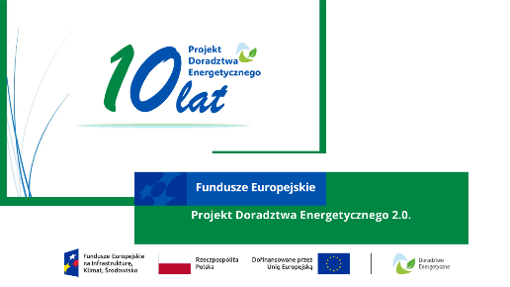

Szanowni Państwo,

Projekt Doradztwa Energetycznego to ogólnopolski projekt realizowany przez NFOŚiGW we współpracy z 16 WFOŚiGW a między innymi przez WFOŚiGW w Zielonej Górze. W roku 2026 obchodzony jest jubileusz dziesięciolecia Projektu Doradztwa Energetycznego. To szczególny moment, który podsumowuje dekadę wytężonej pracy i naszej współpracy.

Zespół Doradców Energetycznych pośród wielu zaplanowanych na bieżący rok działań, proponuje przeprowadzenie cyklu spotkań z mieszkańcami naszego województwa. Spotkania odbywają się pod nazwą „Powiatowe Czwartki z Doradcami Energetycznymi”.

W ramach tych spotkań, jako Doradcy Energetyczni WFOŚiGW w Zielonej Górze przeprowadzamy konsultacje z mieszkańcami na tematy związane z oszczędzaniem energii, możliwościami uzyskania dofinansowania na inwestycje termomodernizacyjne czy też ogólne, związane z efektywnością energetyczną i odnawialnymi źródłami energii. Będzie też możliwość analizy faktur za energię elektryczną, czy też spraw związanych z realizacją inwestycji w ramach Programu Czyste Powietrze. Te jubileuszowe nasze działania wpisują się w ogólnopolskie obchody dziesięciolecia, realizowane pod wspólnym tytułem:

„10 lat Projektu Doradztwa Energetycznego. Strategiczna rola Doradców w transformacji energetyczno - klimatycznej Polski”.

Zachęcamy Państwa do skorzystania z naszej pomocy. Terminy spotkań są zamieszczone na plakacie. W naszym rejonie spotkanie odbędzie się w dniu 26 marca 2026 roku pod adresem: Starostwo Powiatowe w Krośnie Odrzańskim, ul. Piastów 10B w godzinach od 10:00 do 14:00.

